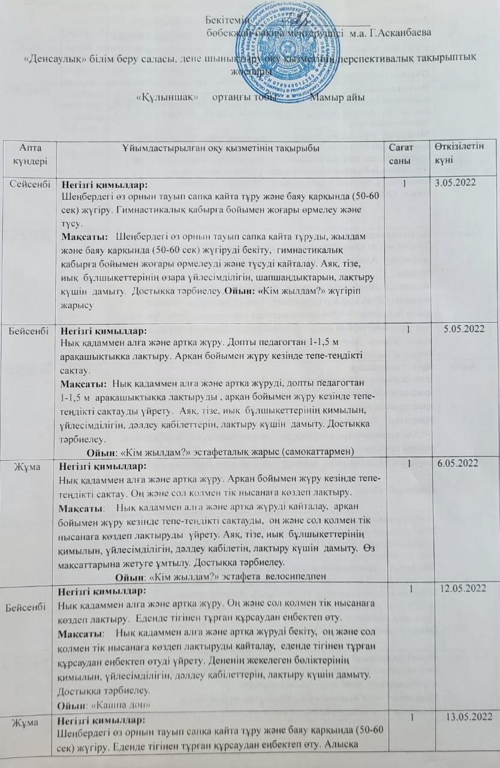
Жұма | Негізгі қимылдар:  Шеңбердегі өз орнын тауып сапқа қайта тұру және баяу қарқында (50-60 сек) жүгіру. Еденде тігінен тұрған құрсаудан еңбектеп өту. Алысқа лақтыру.  Мақсаты: Шеңбердегі өз орнын тауып сапқа қайта тұру және баяу қарқында (50-60 сек) жүгіруді, еденде тігінен тұрған құрсаудан еңбектеп өтуді, алысқа лақтыруды үйрету. Төзімділікті, дәлдеу қабілеттерін, лақтыру күшін дамыту. Достыққа тәрбиелеу.  Ойын: « Кегль ойыны» | 1 | 13.05.2022
Сейсенбі | Негізгі қимылдар:  Шеңбердегі өз орнын тауып сапқа қайта тұру және баяу қарқында (50-60 сек) жүгіру. Алысқа лақтыру. Гимнастикалық қабырға бойымен жоғары өрмелеу және түсу.  Мақсаты: Шеңбердегі өз орнын тауып сапқа қайта тұру және баяу қарқында (50-60 сек) жүгіруді қайталау, алысқа лақтыруды, гимнастикалық қабырға бойымен жоғары өрмелеу және түсуді үйрету. Аяқ, тізе, иық бұлшықеттерінің өзара үйлесімділігін, дәлдеу қабілеттерін, лақтыру күшін дамыту. Достыққа тәрбиелеу.  Ойын: «Ақсерек, көксерек» | 1 | 17.05.2022
Бейсенбі | Негізгі қимылдар:  Шеңбердегі өз орнын тауып сапқа қайта тұру және баяу қарқында (50-60 сек) жүгіру. Алысқа лақтыру. Допты педагогтан 1-1,5 м арақашықтыққа лақтыру.  Мақсаты: Шеңбердегі өз орнын тауып сапқа қайта тұру және баяу қарқында (50-60 сек) жүгіруді бекіту, алысқа лақтыруды қайталау, допты педагогтан 1-1,5 м арақашықтыққа лақтыруды үйрету. Аяқ, тізе, иық бұлшықеттерінің өзара үйлесімділігін, шапшаңдықтарын, лақтыру күшін дамыту. Достыққа тәрбиелеу.  Ойын: «Пионербол» | 1 | 19.05.2022
Жұма | Негізгі қимылдар:  Нық қадаммен алға және артқа жүру. Допты педагогтан 1-1,5 м арақашықтыққа лақтыру. Гимнастикалық қабырға бойымен жоғары өрмелеу және түсу.  Мақсаты: Нық қадаммен алға және артқа жүруді, допты педагогтан 1-1,5 м арақашықтыққа лақтыруды, гимнастикалық қабырға бойымен жоғары өрмелеуді, түсуді үйрету. Дененің жекелеген бөліктерінің қимылын, үйлесімділігін, лақтыру күшін дамыту. Достыққа тәрбиелеу.  Ойын: «Футбол» | 1 | 20.05.2022
Сейсенбі | Негізгі қимылдар:  Нық қадаммен алға және артқа жүру. Допты педагогтан 1-1,5 м арақашықтыққа лақтыру. Гимнастикалық қабырға бойымен жоғары өрмелеу және түсу  Мақсаты: Нық қадаммен алға және артқа жүруді қайталау, допты педагогтан 1-1,5 м арақашықтыққа лақтыруды, гимнастикалық қабырға бойымен жоғары өрмелеуді, түсуді үйрету. Дененің жекелеген бөліктерінің қимылын, үйлесімділігін, лақтыру күшін дамыту.  Достыққа тәрбиелеу.  Ойын: «Асық» ойыны | 1 | 24.05.2022
Бейсенбі | Негізгі қимылдар:  Нық қадаммен алға және артқа жүру. Гимнастикалық қабырға бойымен жоғары өрмелеу және түсу. Алысқа лақтыру.  Мақсаты: Нық қадаммен алға және артқа жүруді бекіту, гимнастикалық қабырға бойымен жоғары өрмелеуді, түсуді қайталау, алысқа лақтыруды үйрету. Дененің жекелеген бөліктерінің қимылын, үйлесімділігін, лақтыру күшін дамыту. Достыққа тәрбиелеу.  Ойын: «Кім жылдам?» эстафеталық жарыс (қоян, бақа) | 1 | 26.05.2022
Жұма | Негізгі қимылдар:  Шеңбердегі өз орнын тауып сапқа қайта тұру және баяу қарқында (50-60 сек) жүгіру. Үлкен допты екі қолмен арқаннан, тордан асыра лақтыру. Гимнастикалық қабырға бойымен жоғары өрмеле және түсу.  Мақсаты: Шеңбердегі өз орнын тауып сапқа қайта тұруды жылдам және баяу қарқында (50-60 сек) жүгіруді қайталау, үлкен допты екі қолмен арқаннан, тордан асыра лақтыруды, гимнастикалық қабырға бойымен жоғары өрмелеуді және түсуді үйрету. Аяқ, тізе, иық бұлшықеттерінің өзара үйлесімділігін, лақтыру күшін дамыту. Достыққа тәрбиелеу.Ойын: «Пионербол» | 1 | 27.05.2022
Барлығы 108 сағат

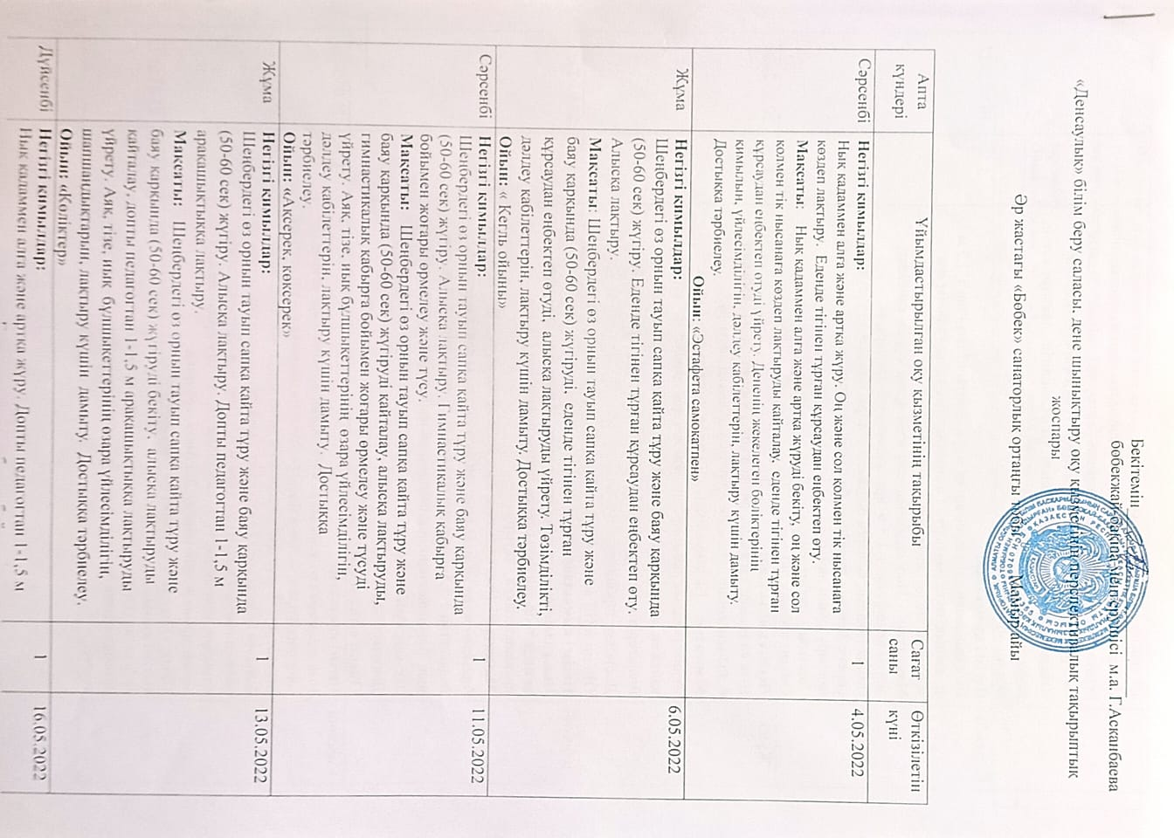
Дүйсенбі | Негізгі қимылдар:  Нық қадаммен алға және артқа жүру. Допты педагогтан 1-1,5 м арақашықтыққа лақтыру. Гимнастикалық қабырға бойымен жоғары өрмелеу және түсу.  Мақсаты: Нық қадаммен алға және артқа жүруді, допты педагогтан 1-1,5 м арақашықтыққа лақтыруды, гимнастикалық қабырға бойымен жоғары өрмелеуді, түсуді үйрету. Дененің жекелеген бөліктерінің қимылын, үйлесімділігін, лақтыру күшін дамыту. Достыққа тәрбиелеу.  Ойын: «Футбол» | 1 | 16.05.2022
Сәрсенбі | Негізгі қимылдар:  Нық қадаммен алға және артқа жүру. Допты педагогтан 1-1,5 м арақашықтыққа лақтыру. Гимнастикалық қабырға бойымен жоғары өрмелеу және түсу  Мақсаты: Нық қадаммен алға және артқа жүруді қайталау, допты педагогтан 1-1,5 м арақашықтыққа лақтыруды, гимнастикалық қабырға бойымен жоғары өрмелеуді, түсуді үйрету. Дененің жекелеген бөліктерінің қимылын, үйлесімділігін, лақтыру күшін дамыту.  Достыққа тәрбиелеу.  Ойын: «Асық» ойыны | 1 | 18.05.2022
Жұма | Негізгі қимылдар:  Нық қадаммен алға және артқа жүру. Гимнастикалық қабырға бойымен жоғары өрмелеу және түсу. Алысқа лақтыру.  Мақсаты: Нық қадаммен алға және артқа жүруді бекіту, гимнастикалық қабырға бойымен жоғары өрмелеуді, түсуді қайталау, алысқа лақтыруды үйрету. Дененің жекелеген бөліктерінің қимылын, үйлесімділігін, лақтыру күшін дамыту. Достыққа тәрбиелеу.  Ойын: «Кім жылдам?» эстафеталық жарыс (қоян, бақа) | 1 | 20.05.2022
Дүйсенбі | Негізгі қимылдар:  Нық қадаммен алға және артқа жүру. Арқан бойымен жүру кезінде тепе-теңдікті сақтау. Допты педагогтан 1-1,5 м арақашықтыққа лақтыру.  Мақсаты: Нық қадаммен алға және артқа жүруді бекіту, арқан бойымен жүру кезінде тепе-теңдікті сақтауды қайталау, допты педагогтан 1-1,5 м арақашықтыққа лақтыруды үйрету. Аяқ, тізе, иық бұлшықеттерінің қимылын, үйлесімділігін, дәлдеу қабілетін, лақтыру күшін дамыту. Өз мақсаттарына жетуге ұмтылу. Достыққа тәрбиелеу.  Ойын: «Аңшы мен үйректер» | 1 | 23.05.2022
Сәрсенбі | Негізгі қимылдар:  Нық қадаммен алға және артқа жүру. Арқан бойымен жүру кезінде тепе-теңдікті сақтау. Оң және сол қолмен тік нысанаға көздеп лақтыру.  Мақсаты: Нық қадаммен алға және артқа жүруді қайталау, арқан бойымен жүру кезінде тепе-теңдікті сақтауды, оң және сол қолмен тік нысанаға көздеп лақтыруды үйрету. Аяқ, тізе, иық бұлшықеттерінің қимылын, үйлесімділігін, дәлдеу қабілетін, лақтыру күшін дамыту. Өз мақсаттарына жетуге ұмтылу. Достыққа тәрбиелеу.  Ойын: «Кім жылдам?» эстафета велосипедпен | 1 | 25.05.2022
Жұма | Негізгі қимылдар:  Нық қадаммен алға және артқа жүру. Допты педагогтан 1-1,5 м арақашықтыққа лақтыру. Арқан бойымен жүру кезінде тепе-теңдікті сақтау.  Мақсаты: Нық қадаммен алға және артқа жүруді, допты педагогтан  1-1,5 м арақашықтыққа лақтыруды , арқан бойымен жүру кезінде тепе-теңдікті сақтауды үйрету. Аяқ, тізе, иық бұлшықеттерінің қимылын, үйлесімділігін, дәлдеу қабілеттерін, лақтыру күшін дамыту. Достыққа тәрбиелеу.  Ойын: «Кім жылдам?» эстафеталық жарыс (самокаттармен) | 1 | 27.05.2022
Барлығы |  | 108 сағат

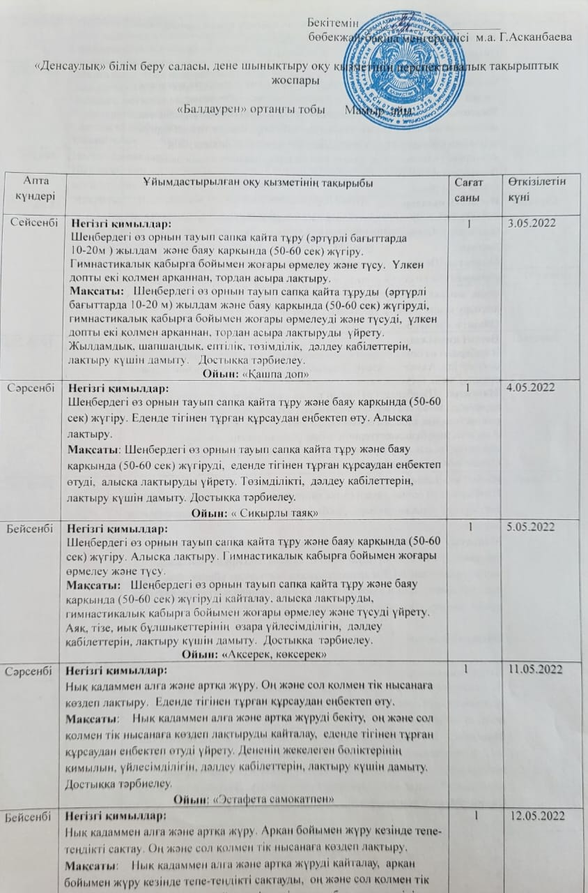
Бейсенбі | Негізгі қимылдар:  Нық қадаммен алға және артқа жүру. Арқан бойымен жүру кезінде тепе-теңдікті сақтау. Оң және сол қолмен тік нысанаға көздеп лақтыру.  Мақсаты: Нық қадаммен алға және артқа жүруді қайталау, арқан бойымен жүру кезінде тепе-теңдікті сақтауды, оң және сол қолмен тік нысанаға көздеп лақтыруды үйрету. Аяқ, тізе, иық бұлшықеттерінің қимылын, үйлесімділігін, дәлдеу қабілетін, лақтыру күшін дамыту. Өз мақсаттарына жетуге ұмтылу. Достыққа тәрбиелеу.  Ойын: «Кім жылдам?» эстафета велосипедпен | 1 | 12.05.2022
Сейсенбі | Негізгі қимылдар:  Нық қадаммен алға және артқа жүру. Оң және сол қолмен тік нысанаға көздеп лақтыру. Еденде тігінен тұрған құрсаудан еңбектеп өту.  Мақсаты: Нық қадаммен алға және артқа жүруді бекіту, оң және сол қолмен тік нысанаға көздеп лақтыруды қайталау, еденде тігінен тұрған құрсаудан еңбектеп өтуді үйрету. Дененің жекелеген бөліктерінің қимылын, үйлесімділігін, дәлдеу қабілеттерін, лақтыру күшін дамыту. Достыққа тәрбиелеу.  Ойын: «Футбол» | 1 | 17.05.2022
Сәрсенбі | Негізгі қимылдар:  Шеңбердегі өз орнын тауып сапқа қайта тұру және баяу қарқында (50-60 сек) жүгіру. Еденде тігінен тұрған құрсаудан еңбектеп өту. Алысқа лақтыру.  Мақсаты: Шеңбердегі өз орнын тауып сапқа қайта тұру және баяу қарқында (50-60 сек) жүгіруді, еденде тігінен тұрған құрсаудан еңбектеп өтуді, алысқа лақтыруды үйрету. Төзімділікті, дәлдеу қабілеттерін, лақтыру күшін дамыту. Достыққа тәрбиелеу.  Ойын: « Пионербол» | 1 | 18.05.2022
Бейсенбі | Негізгі қимылдар:  Шеңбердегі өз орнын тауып сапқа қайта тұру және баяу қарқында (50-60 сек) жүгіру. Алысқа лақтыру. Гимнастикалық қабырға бойымен жоғары өрмелеу және түсу.  Мақсаты: Шеңбердегі өз орнын тауып сапқа қайта тұру және баяу қарқында (50-60 сек) жүгіруді қайталау, алысқа лақтыруды, гимнастикалық қабырға бойымен жоғары өрмелеу және түсуді үйрету. Аяқ, тізе, иық бұлшықеттерінің өзара үйлесімділігін, дәлдеу қабілеттерін, лақтыру күшін дамыту. Достыққа тәрбиелеу.  Ойын: «Ақсерек, көксерек» | 1 | 19.05.2022
Сейсенбі | Негізгі қимылдар:  Шеңбердегі өз орнын тауып сапқа қайта тұру және баяу қарқында (50-60 сек) жүгіру. Алысқа лақтыру. Допты педагогтан 1-1,5 м арақашықтыққа лақтыру.  Мақсаты: Шеңбердегі өз орнын тауып сапқа қайта тұру және баяу қарқында (50-60 сек) жүгіруді бекіту, алысқа лақтыруды қайталау, допты педагогтан 1-1,5 м арақашықтыққа лақтыруды үйрету. Аяқ, тізе, иық бұлшықеттерінің өзара үйлесімділігін, шапшаңдықтарын, лақтыру күшін дамыту. Достыққа тәрбиелеу.  Ойын: «Көліктер» | 1 | 24.05.2022
Сәрсенбі | Негізгі қимылдар:  Нық қадаммен алға және артқа жүру. Допты педагогтан 1-1,5 м арақашықтыққа лақтыру. Гимнастикалық қабырға бойымен жоғары өрмелеу және түсу.  Мақсаты: Нық қадаммен алға және артқа жүруді, допты педагогтан 1-1,5 м арақашықтыққа лақтыруды, гимнастикалық қабырға бойымен жоғары өрмелеуді, түсуді үйрету. Дененің жекелеген бөліктерінің қимылын, үйлесімділігін, лақтыру күшін дамыту. Достыққа тәрбиелеу.  Ойын: «Мысық пен тышқан» | 1 | 25.05.2022
Бейсенбі | Негізгі қимылдар:  Нық қадаммен алға және артқа жүру. Допты педагогтан 1-1,5 м арақашықтыққа лақтыру. Гимнастикалық қабырға бойымен жоғары өрмелеу және түсу  Мақсаты: Нық қадаммен алға және артқа жүруді қайталау, допты педагогтан 1-1,5 м арақашықтыққа лақтыруды, гимнастикалық қабырға бойымен жоғары өрмелеуді, түсуді үйрету. Дененің жекелеген бөліктерінің қимылын, үйлесімділігін, лақтыру күшін дамыту.  Достыққа тәрбиелеу.  Ойын: «Асық» ойыны | 1 | 26.05.2022
Сейсенбі | Негізгі қимылдар:  Нық қадаммен алға және артқа жүру. Гимнастикалық қабырға бойымен жоғары өрмелеу және түсу. Алысқа лақтыру.  Мақсаты: Нық қадаммен алға және артқа жүруді бекіту, гимнастикалық қабырға бойымен жоғары өрмелеуді, түсуді қайталау, алысқа лақтыруды үйрету. Дененің жекелеген бөліктерінің қимылын, үйлесімділігін, лақтыру күшін дамыту. Достыққа тәрбиелеу.  Ойын: «Кім жылдам?» эстафеталық жарыс (қоян, бақа) | 1 | 31.05.2022
Барлығы 108 сағат

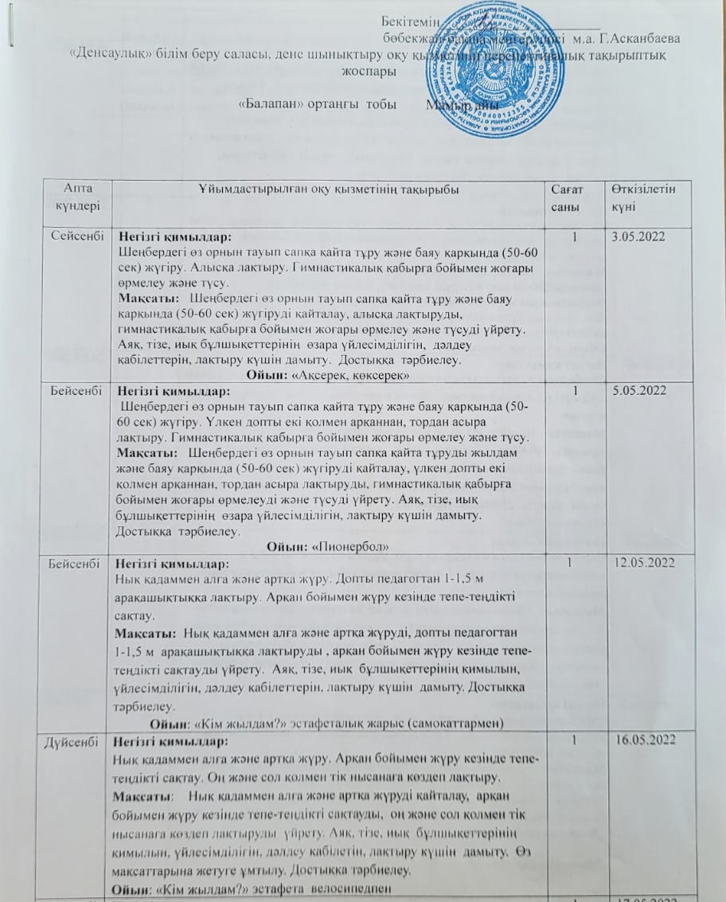
Сейсенбі | Негізгі қимылдар:  Нық қадаммен алға және артқа жүру. Оң және сол қолмен тік нысанаға көздеп лақтыру. Еденде тігінен тұрған құрсаудан еңбектеп өту.  Мақсаты: Нық қадаммен алға және артқа жүруді бекіту, оң және сол қолмен тік нысанаға көздеп лақтыруды қайталау, еденде тігінен тұрған құрсаудан еңбектеп өтуді үйрету. Дененің жекелеген бөліктерінің қимылын, үйлесімділігін, дәлдеу қабілеттерін, лақтыру күшін дамыту. Достыққа тәрбиелеу.  Ойын: «Қашпа доп» | 1 | 17.05.2022
Бейсенбі | Негізгі қимылдар:  Шеңбердегі өз орнын тауып сапқа қайта тұру және баяу қарқында (50-60 сек) жүгіру. Еденде тігінен тұрған құрсаудан еңбектеп өту. Алысқа лақтыру.  Мақсаты: Шеңбердегі өз орнын тауып сапқа қайта тұру және баяу қарқында (50-60 сек) жүгіруді, еденде тігінен тұрған құрсаудан еңбектеп өтуді, алысқа лақтыруды үйрету. Төзімділікті, дәлдеу қабілеттерін, лақтыру күшін дамыту. Достыққа тәрбиелеу.  Ойын: « Кегль ойыны» | 1 | 19.05.2022
Дүйсенбі | Негізгі қимылдар:  Шеңбердегі өз орнын тауып сапқа қайта тұру және баяу қарқында (50-60 сек) жүгіру. Алысқа лақтыру. Гимнастикалық қабырға бойымен жоғары өрмелеу және түсу.  Мақсаты: Шеңбердегі өз орнын тауып сапқа қайта тұру және баяу қарқында (50-60 сек) жүгіруді қайталау, алысқа лақтыруды, гимнастикалық қабырға бойымен жоғары өрмелеу және түсуді үйрету. Аяқ, тізе, иық бұлшықеттерінің өзара үйлесімділігін, дәлдеу қабілеттерін, лақтыру күшін дамыту. Достыққа тәрбиелеу.  Ойын: «Ақсерек, көксерек» | 1 | 23.05.2022
Сейсенбі | Негізгі қимылдар:  Шеңбердегі өз орнын тауып сапқа қайта тұру және баяу қарқында (50-60 сек) жүгіру. Алысқа лақтыру. Допты педагогтан 1-1,5 м арақашықтыққа лақтыру.  Мақсаты: Шеңбердегі өз орнын тауып сапқа қайта тұру және баяу қарқында (50-60 сек) жүгіруді бекіту, алысқа лақтыруды қайталау, допты педагогтан 1-1,5 м арақашықтыққа лақтыруды үйрету. Аяқ, тізе, иық бұлшықеттерінің өзара үйлесімділігін, шапшаңдықтарын, лақтыру күшін дамыту. Достыққа тәрбиелеу.  Ойын: «Футбол» | 1 | 24.05.2022
Бейсенбі | Негізгі қимылдар:  Нық қадаммен алға және артқа жүру. Допты педагогтан 1-1,5 м арақашықтыққа лақтыру. Гимнастикалық қабырға бойымен жоғары өрмелеу және түсу.  Мақсаты: Нық қадаммен алға және артқа жүруді, допты педагогтан 1-1,5 м арақашықтыққа лақтыруды, гимнастикалық қабырға бойымен жоғары өрмелеуді, түсуді үйрету. Дененің жекелеген бөліктерінің қимылын, үйлесімділігін, лақтыру күшін дамыту. Достыққа тәрбиелеу.  Ойын: «Мысық пен тышқан» | 1 | 26.05.2022
Дүйсенбі | Негізгі қимылдар:  Нық қадаммен алға және артқа жүру. Допты педагогтан 1-1,5 м арақашықтыққа лақтыру. Гимнастикалық қабырға бойымен жоғары өрмелеу және түсу  Мақсаты: Нық қадаммен алға және артқа жүруді қайталау, допты педагогтан 1-1,5 м арақашықтыққа лақтыруды, гимнастикалық қабырға бойымен жоғары өрмелеуді, түсуді үйрету. Дененің жекелеген бөліктерінің қимылын, үйлесімділігін, лақтыру күшін дамыту.  Достыққа тәрбиелеу.  Ойын: «Асық» ойыны | 1 | 30.05.2022
Сейсенбі | Негізгі қимылдар:  Нық қадаммен алға және артқа жүру. Гимнастикалық қабырға бойымен жоғары өрмелеу және түсу. Алысқа лақтыру.  Мақсаты: Нық қадаммен алға және артқа жүруді бекіту, гимнастикалық қабырға бойымен жоғары өрмелеуді, түсуді қайталау, алысқа лақтыруды үйрету. Дененің жекелеген бөліктерінің қимылын, үйлесімділігін, лақтыру күшін дамыту. Достыққа тәрбиелеу.  Ойын: «Кім жылдам?» эстафеталық жарыс (қоян, бақа) | 1 | 31.05.2022
Барлығы |  | 108 сағат

